AMİNE HATUN CAMİİ

GENEL BİLGİLER
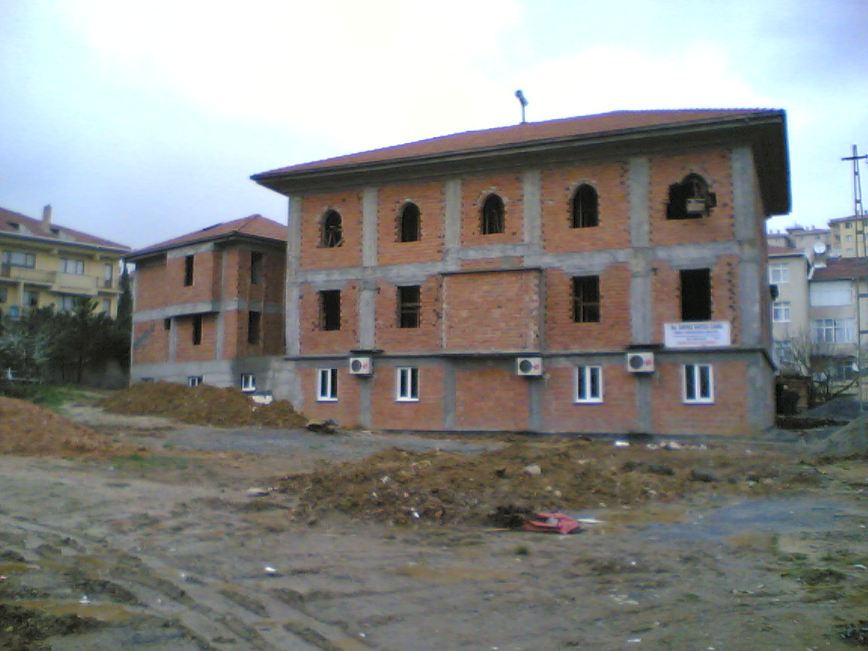
CAMİNİN ADI : AMİNE HATUN
İL/İLÇESİ : İSTANBUL/ÜSKÜDAR
MÜLKİYET DURUMU : CAMİ DERNEĞİ
CEMAAT KAPASİTESİ : 500
YAPTIRAN : CAMİ DERNEĞİ
YAPILIŞ TARİHİ : 2004
MİMARI : KADİR GÜLERYÜZ
ADRESİ : Bulgurlu Mah. İzzetinbey Cad. Sağlam Sokak No:1

TARİHİ :

Camiinin inşasına 2004 yılında başlanmış halen inşaatı devam etmektedir.

MİMARİ YAPISI :

Camii 1000m² arsa üzerinde 350m² inşaat olup, betonarme ve çatılıdır.

MÜŞTEMİLATI :

Camiye ait lojman, şadırvan ve tuvaletler inşaat halindedir.

